Modelo E-ER

Aparece para completar o modelo ER dandole un maior contido semántico.
Completa información sobre a realidade que o MER non aportaba.

CONCEPTOS DO MODELO E-ER

- SUBCLASES, SUPERCLASES
Unha entidade tipo representa un conxunto de entidades (instancias) do mesmo tipo, pero este conxunto de entidades pode ser dividido en subconxuntos que precisan tratamentos distintos. Por exemplo a entidade tipo EMPREGADO podería descompoñerse en subgrupos atendendo a distintos parámetros:

- En función do posto que desempeñan, pois cada un require un tratamento distinto:
  - Secretarios/as
  - Enxeñeiros/as
  - Técnicos/as
- En función de si son ou non xefes de proxecto, pois estes últimos van ter unhas atribucións distintas os que non o son.
- Segundo o tipo de contrato
  - Asalariados
  - Numerarios
O conxunto de entidades (instancias) de cada subgrupo anterior son un subconxunto das entidades da entidade tipo EMPREGADO. Ou sexa, que non pode existir ningunha entidade (ítem, instancia) nos subgrupos que no exista no grupo global.

SUBCLASE, SUBTIPO: cada un dos subgrupos anteriores son subclases da entidade tipo EMPREGADO, e esta é a SUPERCLASE o SUPERTIPO.

Á asociación entre a superclase e calquera das subclases chámase É-UN / UNHA. Pois dise “unha secretaria E UNHA empregada”

Unha instancia dunha subclase representa á mesma entidade do mundo real que a superclase. A secretaria “ANA” e a mesma que a empregada “ANA”.
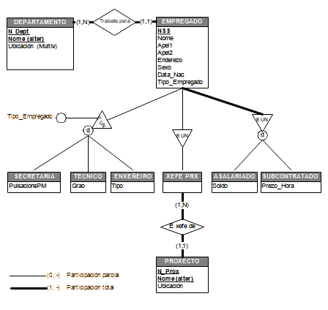
Calquera que pertenza a calquera das subclases non deixa de ser un EMPREGADO.

Herdanza atributos: tódolos atributos da superclase son herdados polas entidades das subclases. Cada instancia dunha subclase terá tódolos atributos da superclase e os da propia subclase. Así unha secretaria terá os atributos da superclase EMPREGADO, máis o propio da subclase: Pulsacións_PM.

Herdanza de relacións: as entidades das subclases herdan tódalas relacións da superclase. Así unha SECRETARIA terá que pertencer a un departamento, pois non deixa de ser unha EMPREGADA máis.

Chave dunha subclase: a chave de calquera instancia dunha subclase é a mesma que a que a da superclase, pois ó fin e o cabo estase a falar da mesma entidade real. Así, se a empregada ANA ten por NSS, “abc123.” a secretaria ANA (a mesma persoa) terá o mesmo NSS “abc123.”

- ESPECIALIZACIÓN
Proceso polo que se definen un conxunto de subclases dunha entidade tipo (a superclase). A especialización débese realizar solo nos seguintes casos:
* Existe un subconxunto de entidades que teñen atributos que non os teñen as demais entidades.
* Existe un subconxunto de entidades que participan dunha relación da que non participan as demais instancias da entidade tipo.
No exemplo anterior fixemos tres especializacións distintas:

- En función do tipo de traballo (Secretaria, Técnico e Enxeñeiro)
- En función do tipo de contrato que teñen (Asalariado ou Subcontratado)
- En función de si e xefe de proxecto ou non.

Cuestións:
  - 1.- Que pasaría cos atributos das subclases do modelo anterior se non se realizase a especialización?
  - 2.- Como se modelaría a relación que asocia Xefes de Proxecto con Proxectos en ER.

-. XENERALIZACIÓN

Proceso inverso ó de especialización, consiste en identificar as características comúns (atributos e relacións) de varias entidades tipo xeneralízandoas nunha SUPERCLASE simple e as entidades tipo orixinais dan lugar a SUBCLASES.

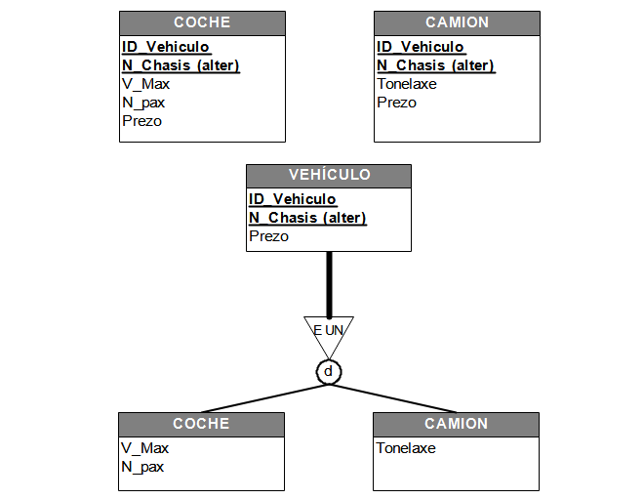

- . Para a definición das subclases trátamos de establecer o mecanismo que permita identificar que instancias da superclase pertencen a cada unha das subclases. Existen dúas formas:

Subclases definida por atributo ou predicado: neste caso hai un atributo na superclase que indica a que subclase pertence. No exemplo dos empregados, existe un atributo Tipo_Empregado na superclase que permite discriminar si é SECRETARIA, TÉCNICO ou ENXEÑEIRO.

Subclases definidas por usuarios: na superclase non hai ningún atributo nin condición que permita asociar unha entidade a unha subclase. Neste caso será o usuario que decida en que subclase introducir a instancia en cuestión. No exemplo dos empregados para saber se é ASALARIADO ou SUBCONTRATADO non hai ningún atributo na superclase que axude a discernir, por tanto, é o usuario quen coloca a cada quen na subclase correspondente.

RESTRICIÓNS

- Restricións Disxunción o Solapamento
- Disxunción, exclusión (sen solapamento), dáse cando as subclases non teñen ningunha instancia en común, isto é, unha instancia da superclase só pode aparecer nunha das subclases, represéntase cunha (d). - Solapadas, conxuntas ou inclusivas, cando unha mesma entidade pode ser membro de máis dunha subclase entón dise que son solapadas, conxuntas ou inclusivas, represéntase cunha (o) [Overlay]

- Restrición de completitud: esta pode ser de dous tipos:
- Total: unha entidade da superclase debe ser membro de algunha das subclases. Un empregado ou é contratado ou é asalariado. Represéntase cunha dobre liña.
- Parcial: cando hai entidades nas superclase que non son membros de ningunha subclase. Represéntase cunha liña simple.

Por tanto hai catro combinacións de restricións posibles.

- Disxunta parcial: non todo docente é funcionario ou interino, (pode estar en prácticas, substituto, etc). Neste caso a especialización está definida por un atributo.

A mesma especialización representada de dúas formas distintas:
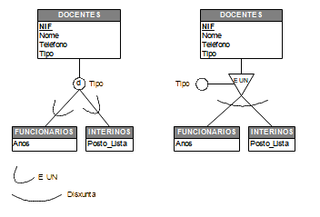

- Disxunta total: todo o persoal dun Instituto ou é docente ou é PAS. Neste caso é o usuario quen vai determinar quen pertence a cada subclase.

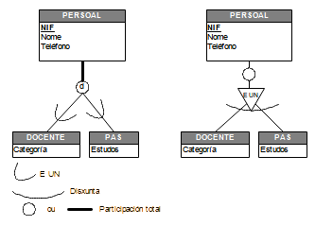

Toda xeneralización que ter completitude total, pois todas as entidades da superclase saíron das subclases.

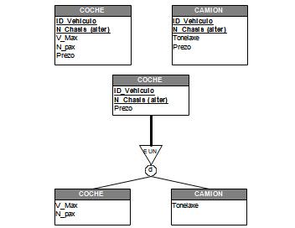

- Solapada parcial: toda persoa pode ser estudante e traballador ó mesmo tempo, pero tamén pode que estea no paro e non estude. Unha persoa pode non aparecer en ningunha das subclases, nunha delas ou nas dúas simultaneamente.
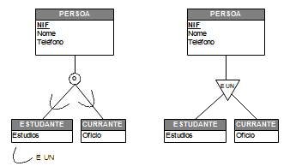

- Solapada total: un ciclista, polo mero feito de selo, debe practicar como mínimo unha das modalidades que existen, (aínda que existen moitas, neste exemplo imos supoñer que só existen dúas). Co cal ou fai estrada ou montaña ou fai as dúas.

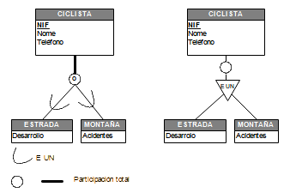

Xerarquías de especialización.
Unha subclase pode ter subclases, formando unha xerarquía, por tanto unha subclase non só herda ós atributos e relacións da superclase inmediata, senón que de tódalas superiores.
O seguinte exemplo amosa o tipo de persoas que se podería atopar na Universidade.

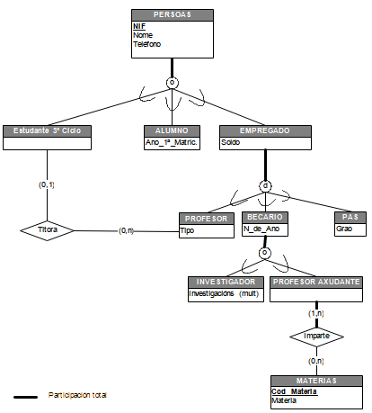

Como se pode observar cada subclase creouse porque requiría un tratamento especial (atributos propios ou relacións propias.

Cuestións
1.- Podería deixarse a subclase EMREGADO sen ningún atributo ou relación propia?
2.- Que atributos terá un INVESTIGADOR?
3.- Que atributos e relacións tería un ALUMNO – PROFESOR AXUDANTE?.
4.- E un PROFESOR – ESTUDANTE 3º CICLO?
5.- Poderíase especializar máis a subclase PROFESOR atendendo a relación que ten cos estudantes de 3º ciclo e a súa participación na relación.
6.- Cales serían os atributos chave da relación imparte?
7.- Que habería que modificar se desexásemos reflectir cando o profesor axudante comezou a impartir unha materia e cando a rematou?
8.- Cales son as diferenzas entre os modelos da pregunta 6 e o da 7, que situacións reflicten da vida real?

9.- Na relación titora, que se reflectiría do mundo real se fose unha relación N:M? Cales serían as chaves da relación.
10.- Se desexásemos modelar tódalas veces que un estudante de 3º ciclo cambiou de titor que habería que realizar? Cales sería as chaves da relación titora?

SUBCLASE COMPARTIDA, HERDANZA MÚLTIPLE E REDE DE ESPECIALIZACIÓN
Subclase compartida: é aquela que ten máis dunha superclase conformando unha rede de especialización, neste caso a subclase herda todo (atributos e relacións) de tódalas superclases, isto coñécese co nome de herdanza múltiple.
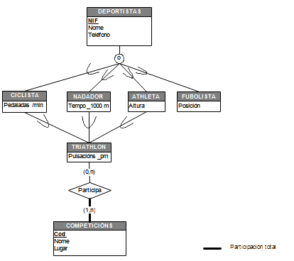

Obsérvese que unha persoa que practique tríatlon é, ó mesmo tempo, un ciclista, un nadador e un atleta.
Cuestións:
  - Cales serían os atributos chave da relación participa?
  - Modifica o modelo para rexistrar en que posto rematou un triatleta nunha competición.
  - Pía, é unha triatleta. Cales son os seus atributos?. Modifica o modelo para indicar os clubs ós que pertenceu Pía e calquera outro deportista ó longo da súa vida.
Soluciones:
1.- NiF y Cod
2.- Posto en la relación Participa.
3.- De pulsacións para arriba, seguindo as frechas.
4.- Entidade Clubs relacionada con Deportistas M:N.

